เรียนภาษาและวัฒนธรรมจีนภาคฤดูร้อน 3 มี.ค. ถึง 27 เม.ย. 2563

ที่ Beijing jiaotong university (8 สัปดาห์)
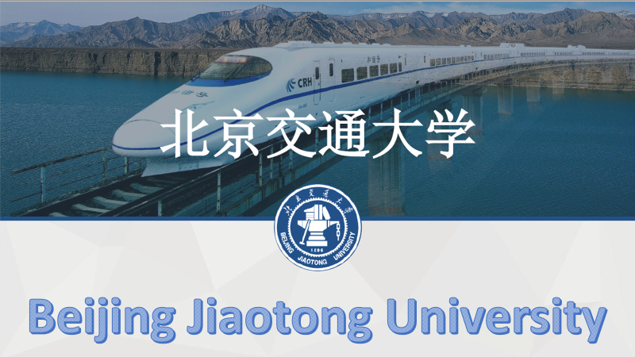
คุณสมบัติผู้สมัคร
- นักเรียนมัธยมชาย/หญิง อายุ 15-19 ปี
- ไม่จำเป็นต้องมีพื้นฐานภาษาจีน
- สุขภาพร่างกายแข็งแรง
ขั้นตอนการสมัคร
- กรอกใบสมัครผ่านระบบออนไลน์ https://bit.ly/35WSkEU
- รออีเมลล์ตอบกลับสรุปรายละเอียดและแบบฟอร์มขอวีซ่าจีน
- ชำระค่ามัดจำโครงการ 9,000 บาท ที่คุณครูอารีรักษ์
ชื่อบัญชีนายบรรหาร เอี่ยมสะอาด น.ส.อารีรักษ์ เพ็ชรสหาย ธนาคารกรุงไทย สาขาเทพารักษ์ หมายเลขบัญชีออมทรัพย์ 678-8-77528-1
- ส่งเอกสารให้โครงการเพิ่อดำเนินการสมัครเรียนและยื่นขอวีซ่า
- ชำระค่าเรียนส่วนที่เหลือภายในวันที่ 10 กุมภาพันธ์ 2563
ค่าโครงการ รวม
- ค่าตั๋วเครื่องบิน ไป-กลับ กทม.- ปักกิ่ง สายการบินชั้นประหยัด
- ค่าวีซ่าเข้าประเทศจีน 1 ครั้ง
- ค่าเรียนภาษาจีนและวัฒนธรรมจีนตลอดโครงการ
- ค่าที่พักหอพักในมหาวิทยาลัย
- ค่ารถรับส่งจากสนามบินปักกิ่ง กับ หอพักในมหาวิทยาลัย
- ค่าประกันสุขภาพและอุบัติเหตุ
- ครูไทยติดตามดูแลตลอดหลักสูตร
- Course ติวเข้มภาษาจีน 1 สัปดาห์เพื่อเตรียมตัวก่อนเดินทาง (วันที่ 25 - 29 กุมภาพันธ์ 2563)
- เสื้อวอร์มเทพศิรินทร์
ค่าโครงการ ไม่รวม
  - ค่าใช้จ่ายส่วนตัวเช่น ค่าอาหาร (นักเรียนซื้อบัตรโรงอาหารแบบเติมเงินที่มหาวิทยาลัย) ค่ามือถือ ค่ารถเมล์ ฯลฯ
เอกสารที่ต้องส่งใหโครงการ
- พาสปอร์ตตัวจริง ที่ มีอายุเหลือมากกว่า 6 เดือน
- รูปขอวีซ่าจีน 2 ใบ (ขนาด 33 มม คูณ 48 มม) พื้นหลังสีขาวเท่านั้น ห้ามใส่แว่นและเสื้อสีขาว/สีอ่อน
- สําเนาพาสปอร์ตหน้าแรก 2 ชุด
- สําเนาหน้าวีซ่าจีน 1 ชุด (ถ้าเคยมีวีซ่าจีน)
- แบบฟอร์มขอวีซ่าจีนพร้อมลงลายมือชื่อหน้าสุดท้าย (ขอไฟล์จากคุณครูมิกิ)
สําหรับผู้สมัครอายุตํ่ากว่า 18 ปีใช้เอกสารเพิ่มเติมดังนี้
- สําเนาใบสูติบัตร
- หนังสือยินยอมให้ผู้เยาว์เดินทางไปต่างประเทศ (ขอจากสํานักงานเขตเท่านั้น )
- สําเนาใบเปลี่ยนชื่อ-สกุล (ถ้าชื่อ-สกุล คุณพ่อ/คุณแม่/นักเรียน ในใบสูติบัตรไม่ตรงกับชื่อปัจจุบัน)
- สําเนาบัตรประชาชน คุณพ่อ และ คุณแม่ พร้อมเซ็นสําเนาถูกต้อง
- คุณพ่อ และ คุณแม่ลงลายมือชื่อในแบบฟอร์มวีซ่าจีนหน้าสุดท้าย
- กรณีคุณพ่อ หรือ คุณแม่ ถึงแก่กรรมแล้ว แนบสําเนาใบมรณบัตรมาด้วย
- กรณีคุณพ่อ และ คุณแม่หย่ากันแล้ว แนบสําเนาใบหย่า และ ใบปกครองบุตร มาด้วย
- กรณีเป็นบุตรบุญธรรม แนบสําเนาใบรับรองบุตรบุญธรรมมาด้วย
** สําเนาทุกแผ่นให้เซ็นต์ “สําเนาถูกต้อง” หรือ “สําเนาถูกต้องเพื่อใช้ขอวีซ่าจีน” เท่านั้น

คำถามที่พบบ่อย
1. ไม่มีพื้นฐานภาษาจีนเลย สมัครเรียนได้ไหม?
ตอบ สมัครได้ แต่ผู้ที่ไม่มีพื้นฐานภาษาจีนเลย แนะนำให้เริ่มเรียนที่ Course ติวเข้มภาษาจีน 1 สัปดาห์ก่อนเดินทางเพื่อเตรียมตัว (วันที่ 25 - 29 กุมภาพันธ์ 2563)
2. มีครูดูแลอยู่ที่จีนไหม?
ตอบ มีครูไทยที่สอนภาษาจีนดูแลตลอดหลักสูตร
3. ค่าครองชีพที่ปักกิ่งเป็นอย่างไรบ้าง
ตอบ การเดินทางโดยขนส่งมวลชนและอาหารการกินในมหาวิทยาลัยพอๆกับกรุงเทพฯ
4. มีไปเยี่ยมชมแหล่งท่องเที่ยวที่ไหนบ้าง?
ตอบ ทัศนศึกษาที่ Tiananmen Square, Summer Palace, Forbidden City, Temple of Heaven, Great Wall etc.
5. เรึยนจบมีใบประกาศนียบัตรให้ไหม?
ตอบ ออกให้โดยมหาวิทยาลัย Beijing Jiaotong University
6. เพื่อนๆในห้องเรียนเป็นคนไทยหรือต่างชาติ?
ตอบ มีทั้งไทย และ ต่างชาติ
7. มหาวิทยาลัยอยู่ใกล้ตัวเมืองไหม?
ตอบ วันเรียนปกติเรียนที่มหาวิทยาลัย BJTU วิทยาเขตถังซานซึ่งห่างจากกรุงปักกิ่งโดยรถไฟความเร็วสูง 1 ชั่วโมง 10 นาที ตัวเมืองถังซานมีแหล่ง Shopping อยู่ไม่น้อยที่สามารถเดินทางโดยรถสาธารณะได้อย่างสะดวก
8. อากาศที่ปักกิ่ง/ถังซาน หนาวไหม?
ตอบ ช่วง มี.ค. ประมาณ 5 ถึง 15 องศา , เม.ย. ประมาณ 10-20 องศา

